Médecine du monde
La médecine occidentale (moderne) est elle en voix de remplacer la médecine Asiatique ?

La médecine est « l’ensemble des connaissances scientifiques et des moyens mis en œuvre pour la prévention, la guérison ou le soulagement des maladies, blessures ou infirmités ».

Elle peut-être occidentale, moderne, conventionnelle, ou encore complémentaire, non conventionnelle, traditionnelle, alternative… Ces termes sont en partie subjectifs et n’ont pas malgré leur but commun, le même sens pour tout le monde.

La médecine conventionnelle occidentale dite « moderne », appelée aussi allopathie, s’est imposée au XIXe siècle comme le modèle unique de médecine, grâce à ses progrès considérables. L'avènement de la chimie a du même coup supplanté toutes les méthodes naturelles et ancestrales. C’est elle qui est principalement enseignée, exercée et reconnue en France en dans la majorité des pays de l’hémisphère occidental.
Elle a remplacée ou du moins substitué au cours des deux derniers siècles la médecine traditionnelle dont les connaissances, compétences et pratiques reposent sur des théories, croyances et expériences propres à une culture donnée. L’un des grands exemples de la médecine traditionnelle est la médecine traditionnelle Asiatique qui est l’une des plus répandue et l’une des plus reconnues.
Mais la médecine moderne a-t-elle totalement remplacée la pratique de la médecine traditionnelle ?

Plan :
INTRO

I – Médecine occidentale « moderne »
A) Histoire et développement
B) Différentes pratiques
C) Les limites (Médicaments, pratiques douteuses, etc)

I – Médecine Traditionnelle
- Histoire et développement des médecines « naturelles »
- Pratiques et vocations

III – Fin de vie de la médecine traditionnelle ?
A) L’importance de la médecine traditionnelle dans la société
B) Importance de la médecine dans la culture Asiatique et Africaine

Intro
Avant de définir la médecine occidentale ou traditionnelle il est important de prendre en compte et de considérer que, la médecine est apparue progressivement avec l’éveil de l’Humanité de ce fait il est difficile voir impossible ou simplement inadapté de dater ses débuts. Mais déjà elle était mentionnée dans la mythologie Grecque, plusieurs siècles avant Jésus Christ, Asclépios était considéré comme le Dieu de la médecine et était désigné comme un « médecin irréprochable ».

I – Médecine occidentale « moderne »
A) Histoire et développement

On désigne par médecine occidentale utilise les soins de la santé, de la recherche et les technologies biomédicales.

De la préhistoire à l’Antiquité la maladie était considérée comme une punition d’un être supérieur (divinités) qui ne pouvaient être guérit que par des shamans, magiciens, sorciers, prêtres… octroyant à la pensée générale une conception animiste (C'est-à-dire croire que tout possède une âme) et religieuses des maladies et des traitements.

La médecine occidentale bouleverse complètement ces croyances, en reposant sur des faits concrets. Dès la fin de l’Antiquité les philosophes naturalistes ont distingué la médecine de la magie et l’ont laïcisé.

De nombreux savants naturalistes ont, durant des siècles, définis les basses de la médecine, comme Thalès, De Milet, Alcméon, ou Aristote, qui étudièrent par exemple l’embryon et les nerfs optiques et réalisèrent des dissections.

Nous pouvons attribuer le début de la médecine occidentale à Hippocrate (460-370 av. J.-C.) qui a diffusé la théorie dite « théorie des Humeurs ».
Notre corps est composé de quatre humeurs (sang, bile jaune, bile noir, phlegme), qui se rattachent à quatre éléments (air, feu, terre, eau) correspondant à quatre états (air : humide et chaud, feu : chaud et sec, terre : froide et sèche, eau : froide et humide) qui définissent quatre tempéraments : le sanguin, le bilieux, le mélancolique et le flegmatique.
Ces quatre tempéraments existent en chacun de nous en proportions variables. L’art du thérapeute sera de dégager une ou deux dominantes. Dans certains cas, il n’y en a pas !

La théorie des tempéraments d’Hippocrate est encore utilisée de nos jours dans certaines disciplines étudiant le caractère, comme la graphologie ou l’astrologie.
D’autre part, de nombreuses expressions de notre langage courant découlent de cette théorie :
« Se faire de la bile »
La santé consiste en un équilibre des humeurs dans l’organisme humain. La maladie apparaît lorsqu’il y a une rupture dans l’équilibre habituel des humeurs.

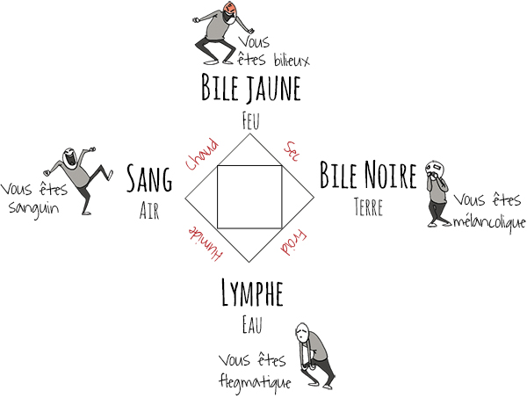

En diffusant cette théorie, Hippocrate sera reconnu comme un des grands génies de l’Antiquité et prêtera son nom au serment qui lie les nouveaux médecins de notre époque à leur profession.
Galien (129-210) aura également marqué l’histoire de la médecine à l’Antiquité, il fut le médecin avec le plus de succès après Hippocrate, influencé par ce dernier et Aristote il dissèque de nombreux animaux et soigne des gladiateurs blessés et profite pour étudier l’anatomie. Il créa des règles de santé publique et également les premiers hôpitaux accessibles aux démunis.

Durant l’Antiquité, le Moyen Age ou la Renaissance la médecine se heurte aux principes fixés de la religion et par les mœurs. La dissection et donc interdite ce qui retarde considérablement les découvertes scientifiques du corps humain. En effet la réapparition des dissections se fit à Paris en 1478.
Au début de la Renaissance, les dissections sont de plus en plus utilisées mais leur nombre annuel est limité. Elles sont réalisées en pleine air par trois personnes : un enseignant, un démonstrateur et un préparateur.
A partir du XVIe siècle, elles ont été expérimentées dans des amphithéâtres d’anatomie spécialement construits, comportant une table centrale et des gradins. Cependant l’enseignement et la pratique de la médecine reste restreinte à l’Eglise Chrétienne.

Le XVIIe siècle marque un tournant dans l’histoire de la médecine occidentale, le corps humain est observé sous un nouvel angle, comme une machine où chaque organe et vu comme un rouage.

Des découvertes ou inventions ont permis une grande avancée dans la médecine occidentale comme en 1590 et la conception du premier microscope par Hans Janssen, ou en 1628, avec William Harvey (1578-1657) qui découvre la circulation du sang.

L’anglais Edward Jenner (1749-1823) qui découvre le premier vaccin contre la variole et la pasteurisation permettant à la science de faire un bon considérable.

René Laennec (1781-1826) en 1816 invente le premier stéthoscope indispensable à la médecine moderne.

Les diagnostiques deviennent plus sûrs grâce à la découverte de la radiologie. La biologie et l’identification des vitamines, des hormones et le progrès de la génétique permet l’identification des principes actifs renfermés dans les plantes médicinales donnant vie à la chimie de synthèse qui a permit de créer l’industrie du médicament dans les années 50.

Tout ces progrès considérables, réalisés en seulement 3 siècles permettent de définir la médecine occidentale actuelle. Une médecine moderne, performante, et reconnue et en perpétuelle expansion.

